Prueba completa UD4 - ENDES 24/03/2026

CICLO: DESARROLLO DE APLICACIONES WEB CURSO: 1º  MÓDULO: ENTORNOS DE DESARROLLO |  | CALIFICACIÓN:
Nombre: David | Apellidos: Carrero Real | CALIFICACIÓN:

Lee detenidamente y de forma completa cada uno de los problemas planteados y responde únicamente a lo que se pide.
Crear un directorio en el directorio c:/Documentos llamado: NombreApellido_Prueba_UD4-ED.
Una vez completada la prueba, renombrar este documento con el siguiente nombre: ‘NombreApellido_Prueba_UD4.odt’. Adjuntar a la entrega de la plataforma Moodle:
- ‘NombreApellido_Prueba_UD4.odt’
- ‘NombreApellido_Prueba _UD4-ENDES.zip’ que incluye los directorios de trabajo de cada ejercicio.

Crear un repositorio en el usuario de GitHub. Dicho repositorio incluye un directorio para cada ejercicio del examen.

Añadir a continuación la URL de acceso al repositorio (Obligatorio, no puntua):

Enlace a ejercicios
Ejercicio 1 (5 puntos) 2
Ejercicio 2 ( 5 puntos) 5

Ejercicio 1 (5 puntos)
Requisitos previos: SDK de .NET Core Si aún no lo tienes instalado: descargar o utilizar el archivo ‘dotnet-sdk-8.0.102-win-x64’ facilitado en clase.

1. Crear el proyecto usando comandos.
Abrir la consola de ejecución de comandos de Windows y en el directorio c:/Documentos/NombreAlumno_Prueba_UD4-ENDES, crear el siguiente directorio:
unit-testing-using-nunit

En este directorio, abrir un terminal Windows.

Dentro de esa carpeta ejecutar el comando: dotnet new sln

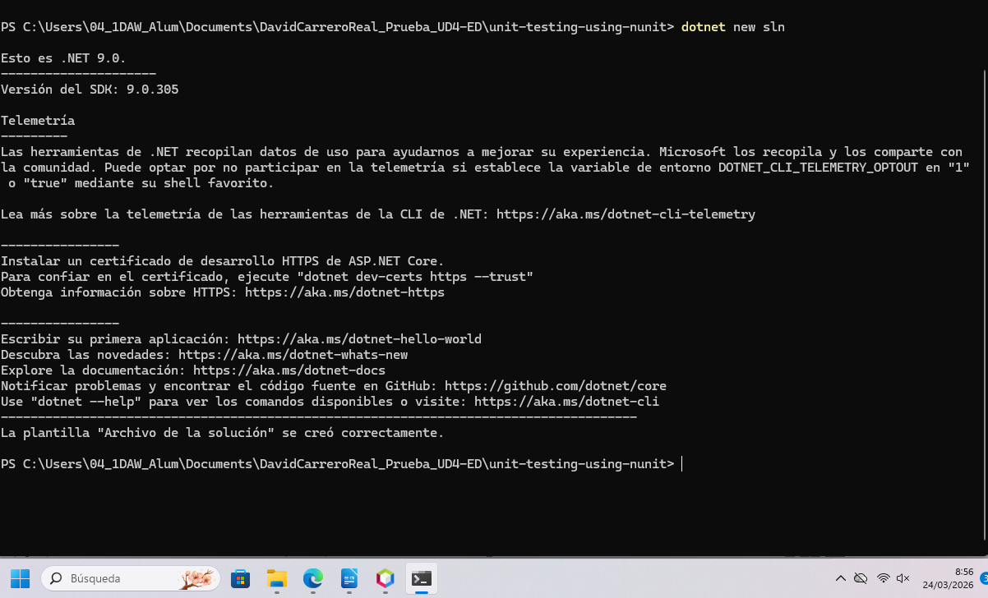
2. Crear un directorio: PrimeService. Dentro de este directorio ejecutar el siguiente comando para crear el proyecto de origen: dotnet new classlib

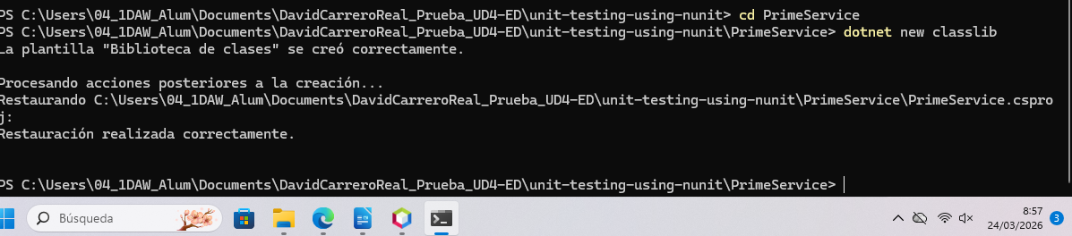

3. Cambiar el nombre del archivo ‘Class1.cs’ a ‘PrimeService.cs’, editar el archivo y añadir el siguiente código:

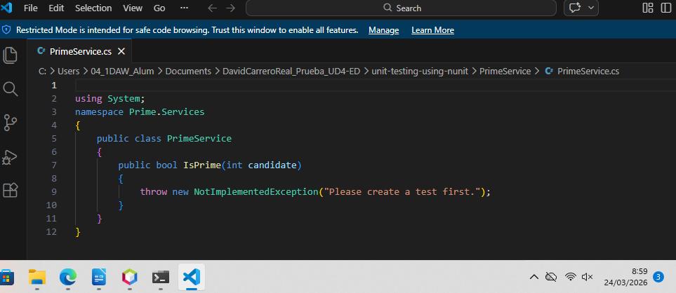

4. Volver a la linea de comandos, situarse en el directorio ‘unit-testing-using-nunit’ (comando cd..) y ejecutar el comando:
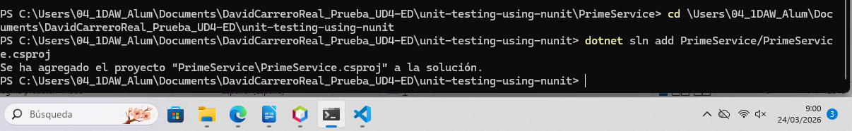

5. Crear el proyecto de prueba. Crear un directorio nuevo: ‘PrimeService.Tests’
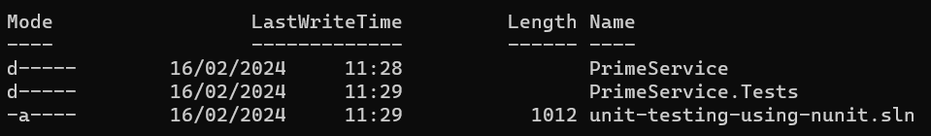
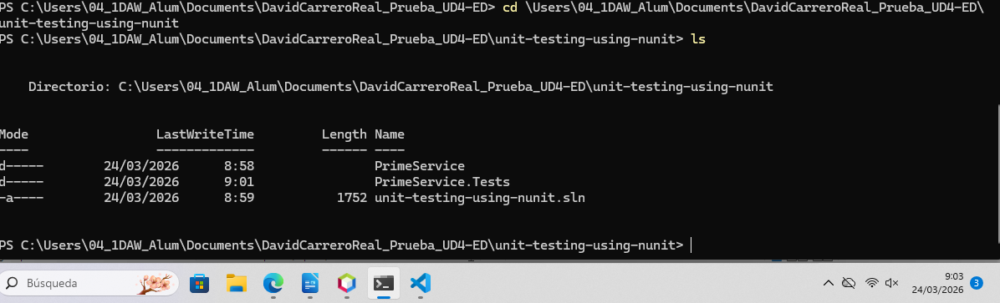

6. Acceder al directorio ‘PrimeService.Tests ’ y ejecutar el siguiente comando:
dotnet new nunit
“dotnet new agrega el SDK de prueba de Microsoft, el marco de pruebas de NUnit y el adaptador de prueba de NUnit.”

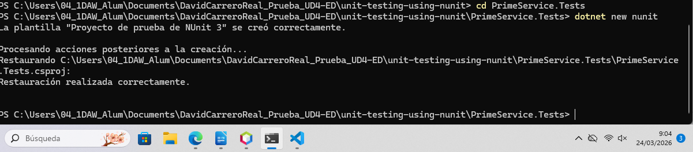

7. Agregar la biblioteca de clases PrimeService como otra dependencia al proyecto:
dotnet add reference ../PrimeService/PrimeService.csproj

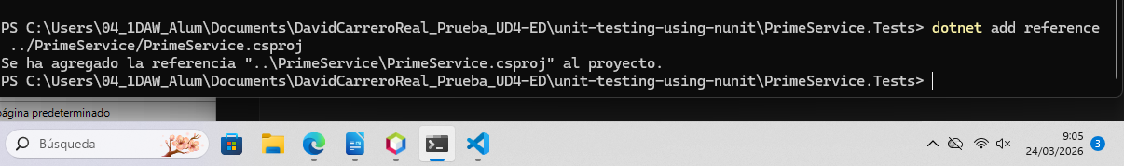

8. En el directorio unit-testing-using-nunit, ejecutar:
dotnet sln add ./PrimeService.Tests/PrimeService.Tests.csproj
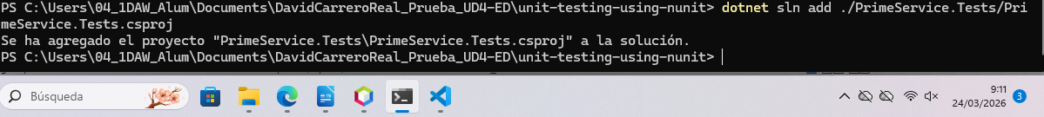

9. En el directorio PrimeService.Tests, cambie el nombre del archivo UnitTest1.cs por PrimeService_IsPrimeShould.cs y reemplace todo su contenido por el código siguiente:

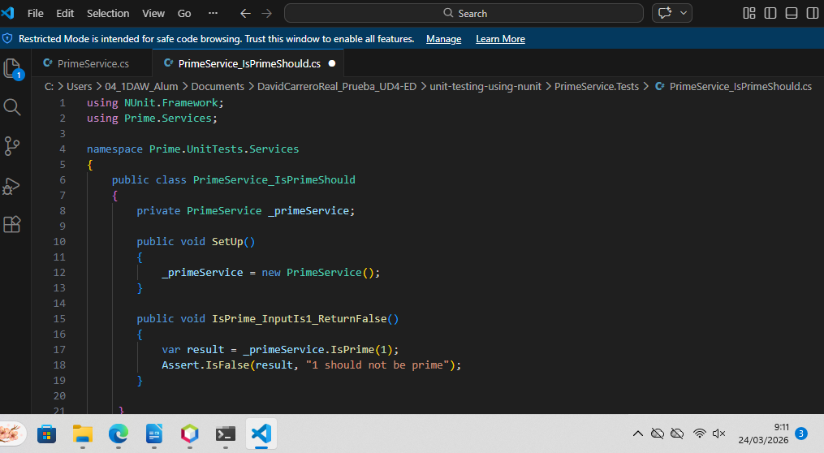
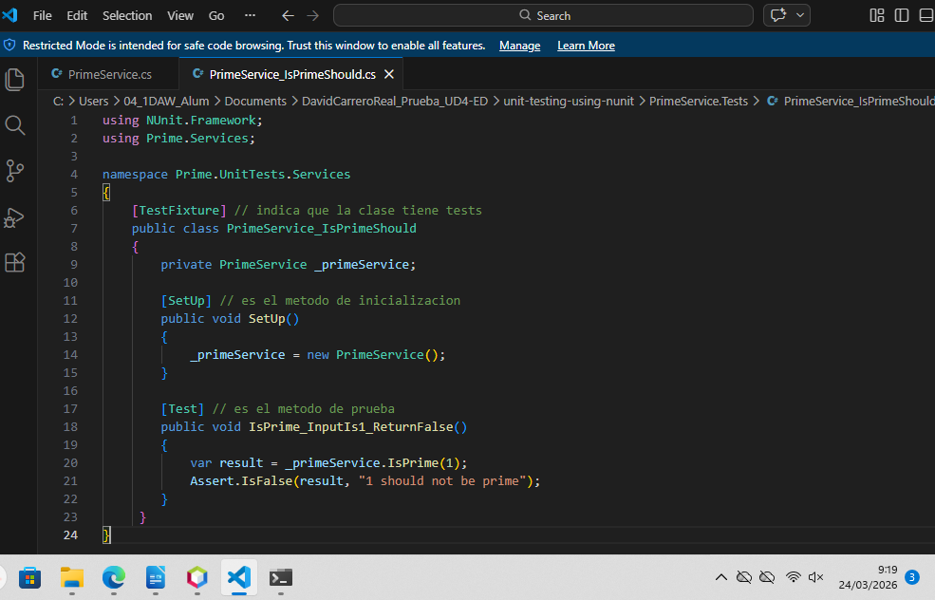
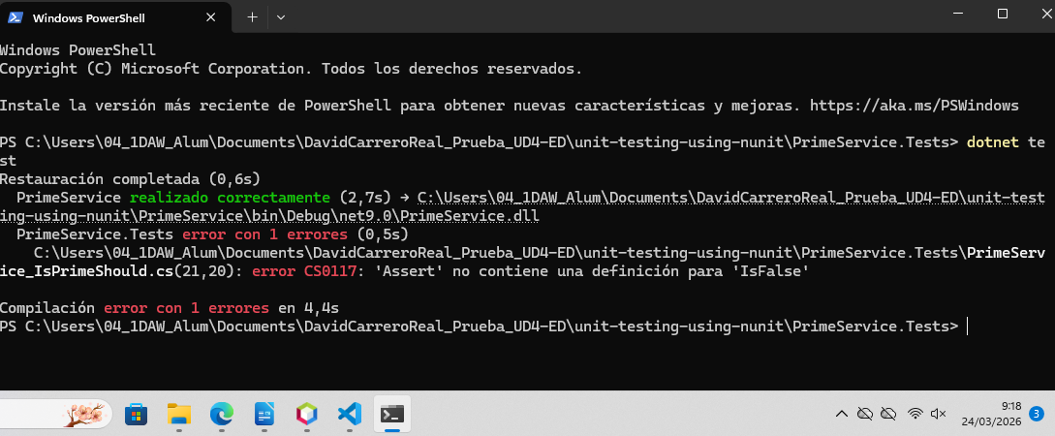
El error se produce porque el método IsPrime no está correctamente implementado y devuelve siempre true.
Al ejecutar el test, se comprueba que el número 1 no es primo, por lo que se esperaba un valor false.
Sin embargo, el método devuelve true, lo que provoca que la prueba falle.

10. Añadir código para que el test no devuelva error. Adjuntar captura de pantalla en caso de conseguir una prueba sin error.

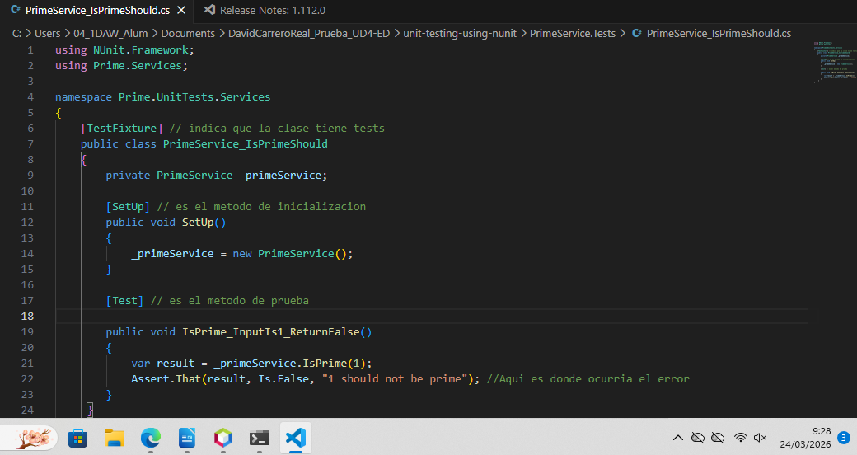
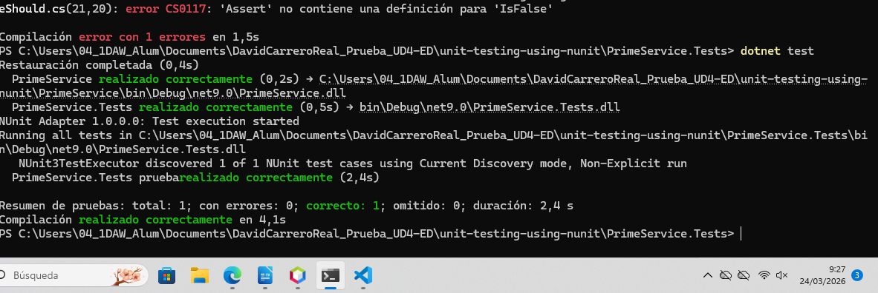

El error se producía porque el método Assert.IsFalse no era reconocido por la versión de Nunit utilizada.
Se ha solucionado utilizando la sintaxis Assert.That, que es compatible con las versiones actuales de NUnit.
Tras este cambio, la prueba se ejecuta correctamente sin errores.

11. Añadir el directorio unit-testing-using-nunit al repositorio Git

Ejercicio 2 ( 5 puntos)

1. Crear el proyecto usando Netbeans:
Categoría: Java with Maven
Tipo: Java Application
Nombre proyecto: NomApe_Ej2-Pru_UD4
Localización: c:/Documentos/NombreAlumno_Prueba_UD4-ED
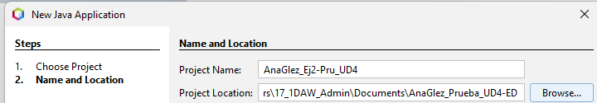
2. Crear una clase java: conversor.java

Añadir el siguiente código:

/**
*
* @author Ana González
*/
public class conversor {
public static void main(String[] argumentos) {
float celsius = 0f;
// Cálculo conversión
float fahrenheit = celsiusAFahrenheit(celsius);
System.out.printf("%f grados celsius son %f grados fahrenheit", celsius, fahrenheit);
}

public static float celsiusAFahrenheit(float celsius) {
return (celsius * 1.8f) + 32.0f;
}

public static float fahrenheitACelsius(float fahrenheit) {
return (fahrenheit - 32.0f) / 1.8f;
}
}

3. Crear una prueba test:
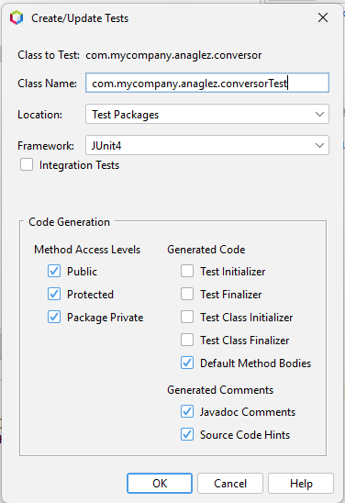

Modificar conversorTest.java con el siguiente código:

/**
* @author Ana González
*/
public class conversorTest {

public conversorTest() {
}
/**
* Test of main method, of class conversor.
*/
@Test
public void testMain() {
System.out.println("main");
String[] argumentos = null;
conversor.main(argumentos);
// TODO review the generated test code and remove the default call to fail.
fail("The test case is a prototype.");
}

/**
* Test of celsiusAFahrenheit method, of class conversor.
*/
@Test
public void testCelsiusAFahrenheit() {
System.out.println("celsiusAFahrenheit");
float celsius = 0.0f;
float expResult = 32.0f;
float result = conversor.celsiusAFahrenheit(celsius);
assertEquals(expResult, result, 0.0);
// TODO review the generated test code and remove the default call to fail.
fail("The test case is a prototype.");
}

/**
* Test of fahrenheitACelsius method, of class conversor.
*/
@Test
public void testFahrenheitACelsius() {
System.out.println("fahrenheitACelsius");
float fahrenheit = 0.0f;
float expResult = -17.777779f;
float result = conversor.fahrenheitACelsius(fahrenheit);
assertEquals(expResult, result, 0.0);
// TODO review the generated test code and remove the default call to fail.
fail("The test case is a prototype.");
}

}

5. Ejecutar las pruebas y adjuntar a continuación una captura del resultado de las pruebas

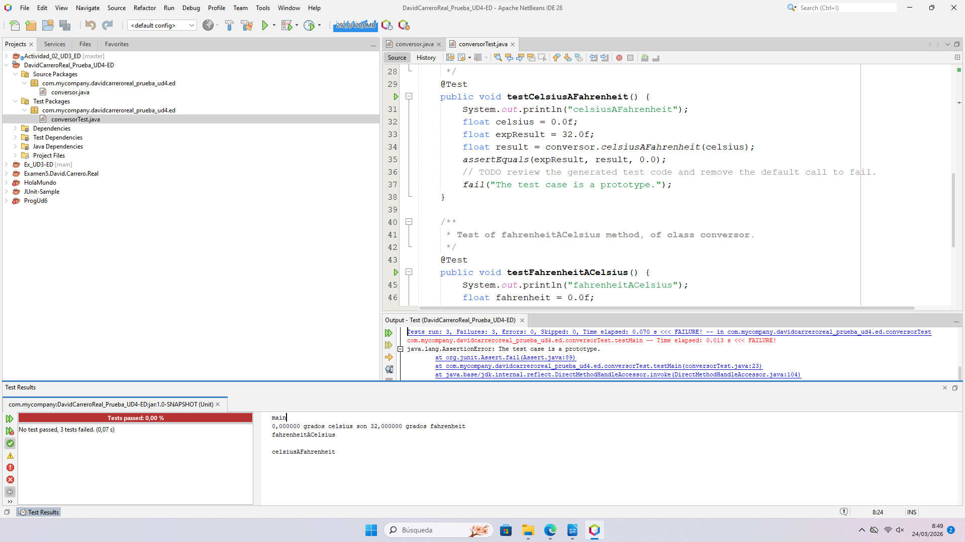
6. Modificar conversorTest.java para que las pruebas se ejecuten sin error.

7. Ejecutar las pruebas y adjuntar a continuación una captura del resultado de las pruebas.

